附件3：
2021-2022学年第二学期在线教学方案（第1-2周）
开课单位：文化产业学院
课程  类别 | 课程  代码 | 课程（班级）名称 | 学分 | 任课教师 | 上课时间（含起始周） | 星期 | 课程平台及网址 | 班级群 | 学生数 | 备注
专业课 | 361135 | 演出市场营销案例调研与分析(1班) | 2 | 邓雷 | 1-18周 周一1,2 | 一 |  |  | 22
专业课 | 361040 | 电视栏目策划(1班) | 2 | 林子青 | 1-18周 周一3,4 | 一 | QQ群 |  | 23
专业课 | 361148 | 人力资源管理(1班) | 2 | 姚缘 | 1-18周 周一3,4 | 一 |  |  | 87
专业课 | 361122 | 艺术品市场营销案例调研与分析(1班) | 2 | 王智洋 | 1-18周 周一3,4 | 一 | 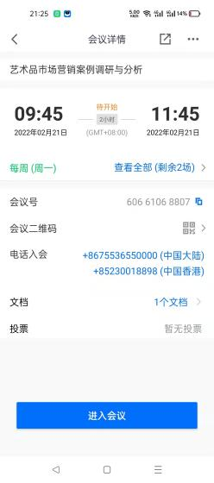 |  | 26
专业课 | 361158 | 国际文化管理工作坊1(1班) | 4 | *陈石/袁玥 | 1-18周 周一1,2,3,4 | 一 |  |  | 10
专业课 | 361139 | 舞台呈现(1班) | 2 | 曹荣荣、张蕾 | 1-9周 周一5,6,7,8 | 一 | 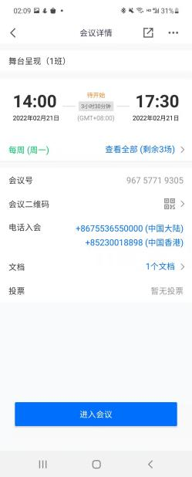 |  | 22
专业课 | 361081 | 视听语言(1班) | 4 | 林子青 | 1-18周 周一5,6,7,8 | 一 | QQ群 |  | 20
专业课 | 361152 | 项目管理(1班) | 4 | 姚缘 | 1-18周 周一5,6,7,8 | 一 |  |  | 27
专业课 | 361009 | 文化产业史(1班) | 3 | *李向民/袁玥 | 1-18周 周一5,6,7 | 一 | 微信群 |  | 88
专业课 | 361052 | 影视营销与发行(1班) | 3 | 周瓅 | 1-18周 周一5,6,7 | 一 |  |  | 23
专业课 | 361080 | 文化商务英语(1班) | 3 | 李雨其 | 1-18周 周一9,10,11 | 一 |  |  | 42
专业课 | 361087 | 中国音乐史(1班) | 2 | 黄欢 | 1-18周 周一9,10 | 一 | 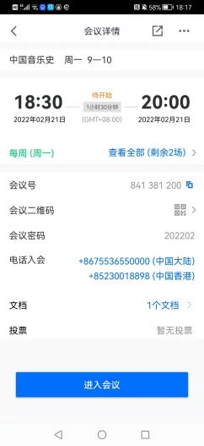 |  | 51
专业课 | 361077 | 艺术出版策划与编辑(1班) | 2 | 何黎娟 | 1-9周 周二1,2,3,4 | 二 |  |  | 21
专业课 | 092185 | 艺术筹资方法研究与实践(1班) | 4 | 曹荣荣 | 1-18周 周二1,2,3,4 | 二 | 学习通 |  | 50
专业课 | 361166 | 博物馆学(1班) | 3 | *钱志中/杜臻 | 1-18周 周二1,2,3 | 二 |  |  | 10
毕业论文 | 141102 | 毕业论文(5)(59班) | 5 | 徐堃 | 1-18周 周二3,4,中午 | 二 |  |  | 7
毕业论文 | 141102 | 毕业论文(5)(61班) | 5 | 林子青 | 1-18周 周二3,4,中午 | 二 | 微信群 |  | 8
毕业论文 | 141102 | 毕业论文(5)(62班) | 5 | 姚晴 | 1-18周 周二3,4,中午 | 二 |  |  | 7
毕业论文 | 141102 | 毕业论文(5)(63班) | 5 | 陈平 | 1-18周 周二3,4,中午 | 二 |  |  | 7
毕业论文 | 141102 | 毕业论文(5)(175班) | 5 | 周瓅 | 1-18周 周二3,4,中午 | 二 |  |  | 7
毕业论文 | 141102 | 毕业论文(5)(329班) | 5 | 杨振动 | 1-18周 周二3,4,中午 | 二 | 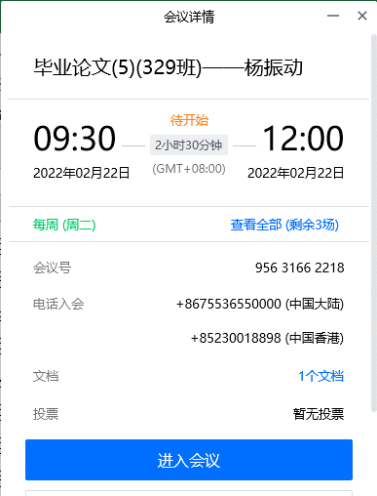 |  | 6
专业课 | 361147 | 组织行为学(1班) | 2 | 陈石 | 1-18周 周二3,4 | 二 |  |  | 29
专业课 | 361079 | 文化经纪理论与实务(1班) | 2 | 陆霄虹 | 1-18周 周二3,4 | 二 |  |  | 58
专业课 | 361151 | 社会学原理(1班) | 4 | 陈石 | 1-18周 周二5,6,7,8 | 二 |  |  | 27
专业课 | 361100 | 艺术策展(1班) | 4 | 姚晴 | 1-18周 周二5,6,7,8 | 二 |  |  | 21
专业课 | 361165 | 社区文化管理工作坊1(1班) | 4 | *姚缘/伍俊龙 | 1-18周 周二5,6,7,8 | 二 | 微信群 |  | 10
专业课 | 361157 | 文化战略导论(1班) | 3 | 夏滨 | 1-18周 周二5,6,7 | 二 | 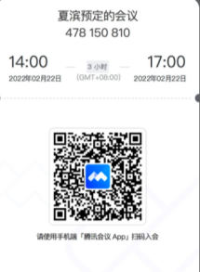 |  | 10
专业课 | 361202 | 管理学原理2(1班) | 2 | 姚缘 | 1-18周 周二5,6 | 二 |  |  | 51
专业课 | 361115 | 观众拓展与票房(1班) | 2 | 邓雷 | 1-18周 周二5,6 | 二 |  |  | 50
专业课 | 361124 | 美术前沿(1班) | 2 | 陈天白 | 1-18周 周二5,6 | 二 | 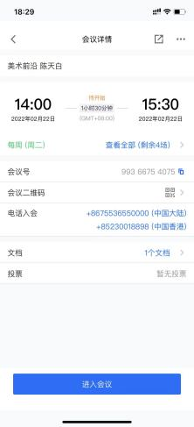 |  | 26
专业课 | 361202 | 管理学原理2(2班) | 2 | 周瓅 | 1-18周 周二5,6 | 二 |  | 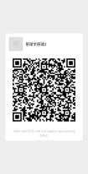 | 58
毕业论文 | 141102 | 毕业论文(5)(177班) | 5 | 伍俊龙 | 1-18周 周三1,2,3,4 | 三 | 微信群 |  | 6
专业课 | 361164 | 文化机构管理与运营(1班) | 3 | 张锐 | 1-18周 周三2,3,4 | 三 | 微信群 |  | 10
专业课 | 361159 | 文化艺术基金管理(1班) | 3 | 袁玥 | 1-18周 周三2,3,4 | 三 | 微信群 |  | 11
专业课 | 361114 | 艺术市场学(1班) | 2 | 陆霄虹 | 1-18周 周三3,4 | 三 | 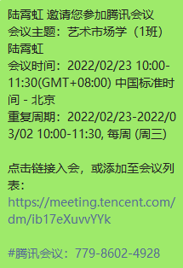 |  | 50
专业课 | 361043 | 文化资源学(1班) | 2 | 王媛 | 1-18周 周三3,4 | 三 |  |  | 28
专业课 | 361137 | 演出艺术前沿(1班) | 2 | 柏静 | 1-18周 周三3,4 | 三 |  |  | 22
专业课 | 361202 | 管理学原理2(3班) | 2 | 姚缘 | 1-18周 周三3,4 | 三 |  | 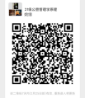 | 29
专业课 | 361080 | 文化商务英语(2班) | 3 | 李雨其 | 1-18周 周三9,10,11 | 三 |  | 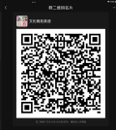 | 43
专业课 | 361138 | 演出季组织管理(1班) | 4 | 郭峰 | 1-18周 周四1,2,3,4 | 四 |  |  | 22
专业课 | 361016 | 市场营销学(1班) | 3 | 徐堃 | 1-18周 周四2,3,4 | 四 | 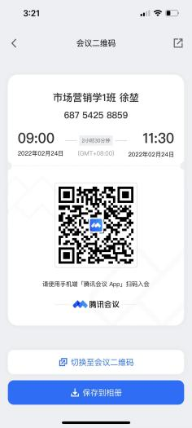 |  | 52
毕业论文 | 141102 | 毕业论文(5)(64班) | 5 | 王媛 | 1-18周 周四3,4,中午 | 四 |  |  | 10
专业课 | 361056 | 票房营销(1班) | 2 | 钱志中 | 1-18周 周四3,4 | 四 |  |  | 24
专业课 | 092049 | 国际艺术商务(1班) | 2 | 曹荣荣 | 1-18周 周四3,4 | 四 | 学习通 |  | 51
专业课 | 361144 | 美术基础3(1班) | 2 | 吴海峰 | 1-18周 周四3,4 | 四 | 微信群 |  | 26
专业课 | 361147 | 组织行为学(2班) | 2 | 杨振动 | 1-18周 周四3,4 | 四 | 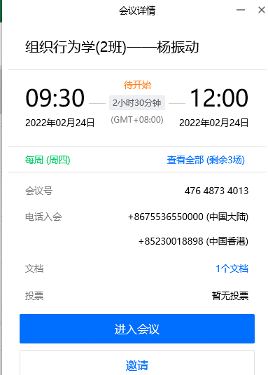 | 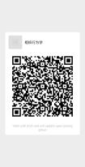 | 59
专业课 | 361402 | 经济学原理2(2班) | 2 | 伍俊龙 | 1-18周 周四3,4 | 四 |   微信群 |  | 29
专业课 | 361402 | 经济学原理2(1班) | 2 | 杨振动 | 1-18周 周四5,6 | 四 | 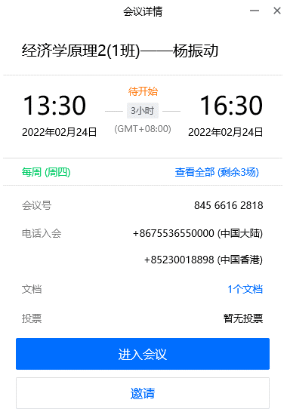 | 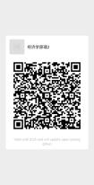 | 58
专业课 | 361023 | 美术馆和博物馆概论(1班) | 2 | 陈天白 | 1-18周 周四5,6 | 四 |  |  | 20
专业课 | 093055 | 文创与艺术项目策划(2班) | 2 | *王智洋/邓雷 | 1-18周 周四5,6 | 四 | 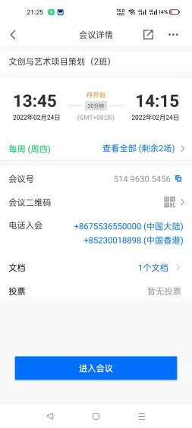 |  | 50
专业课 | 361127 | 展览项目策划与执行2(1班) | 4 | 陈瑞 | 1-18周 周四5,6,7,8 | 四 | 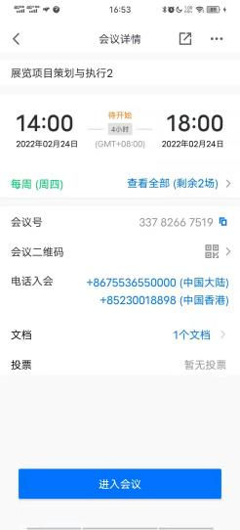 |  | 26
专业课 | 361140 | 演出项目策划与执行2(1班) | 4 | 柏昱 | 1-18周 周四5,6,7,8 | 四 | 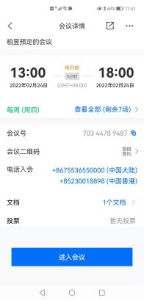 |  | 22
专业课 | 361110 | 论文写作(1班) | 4 | 张锐 | 1-18周 周四5,6,7,8 | 四 | 微信群 |  | 20
专业课 | 361064 | 中国美术史(1班) | 2 | 叶康宁 | 1-18周 周四9,10 | 四 |  |  | 51
专业课 | 361055 | 节目策划与编排(1班) | 4 | 钱志中 | 1-18周 周五1,2,3,4 | 五 |  |  | 24
专业课 | 361016 | 市场营销学(2班) | 3 | 徐堃 | 1-18周 周五2,3,4 | 五 |  |  | 27
专业课 | 361003 | 音乐基础1(1班) | 4 | 钟莉 | 1-18周 周五3,4,中午 | 五 |  |  | 18
毕业论文 | 141102 | 毕业论文(5)(182班) | 5 | 夏滨 | 1-18周 周五3,4,中午 | 五 |  |  | 6
专业课 | 361146 | 统计学原理(1班) | 2 | 伍俊龙 | 1-18周 周五3,4 | 五 | 微信群 |  | 29
专业课 | 093055 | 文创与艺术项目策划(1班) | 2 | *王智洋/邓雷 | 1-18周 周五3,4 | 五 | 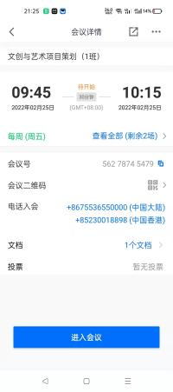 |  | 48
专业课 | 361126 | 艺术品展览空间呈现(1班) | 2 | 程雅娟 | 1-18周 周五5,6 | 五 | 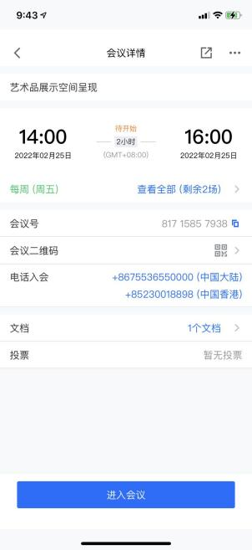 |  | 26
毕业论文 | 141102 | 毕业论文(5)(60班) | 5 | 袁玥 | 1-18周 周五5,6,7,8 | 五 | 微信群 |  | 5
毕业论文 | 141102 | 毕业论文(5)(65班) | 5 | 蒋旭峰 | 1-18周 周五5,6,7,8 | 五 | 微信群 |  | 8
毕业论文 | 141102 | 毕业论文(5)(174班) | 5 | 姚缘 | 1-18周 周五5,6,7,8 | 五 |  |  | 6
毕业论文 | 141102 | 毕业论文(5)(176班) | 5 | 陈石 | 1-18周 周五5,6,7,8 | 五 |  |  | 6
专业课 | 361028 | 文化产业项目管理(1班) | 4 | *徐堃/杨振动 | 1-18周 周五5,6,7,8 | 五 |  |  | 18
专业课 | 361028 | 文化产业项目管理(2班) | 4 | *林子青/陈平 | 1-18周 周五5,6,7,8 | 五 |  |  | 20
专业课 | 361028 | 文化产业项目管理(3班) | 4 | *姚晴/王媛 | 1-18周 周五5,6,7,8 | 五 |  | 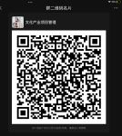 | 20
毕业论文 | 141102 | 毕业论文(5)(330班) | 5 | 张锐 | 1-18周 周五5,6,7,8 | 五 |  |  | 4
专业课 | 361410 | 公共政策学(1班) | 3 | 夏滨 | 1-18周 周五5,6,7 | 五 | 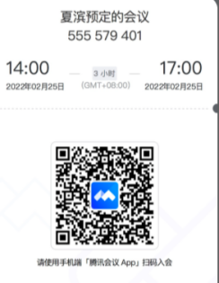 |  | 29
专业课 | 361146 | 统计学原理(2班) | 2 | 伍俊龙 | 1-18周 周五6,7 | 五 | 微信群 | 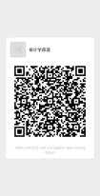 | 58
毕业论文 | 141102 | 毕业论文(5)(51班) | 5 | 王谦 | 1-18周 周六1,2,3,4 | 六 | 微信群 |  | 6
毕业论文 | 141102 | 毕业论文(5)(54班) | 5 | 王鑫 | 1-18周 周六1,2,3,4 | 六 |  |  | 4
毕业论文 | 141102 | 毕业论文(5)(55班) | 5 | 程雅娟 | 1-18周 周六1,2,3,4 | 六 |  |  | 5
毕业论文 | 141102 | 毕业论文(5)(56班) | 5 | 叶康宁 | 1-18周 周六1,2,3,4 | 六 |  | 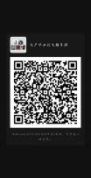 | 4
毕业论文 | 141102 | 毕业论文(5)(167班) | 5 | 柏静 | 1-18周 周六1,2,3,4 | 六 |  |  | 2
毕业论文 | 141102 | 毕业论文(5)(168班) | 5 | 曹荣荣 | 1-18周 周六1,2,3,4 | 六 |  |  | 3
毕业论文 | 141102 | 毕业论文(5)(169班) | 5 | 吴海峰 | 1-18周 周六1,2,3,4 | 六 |  |  | 1
毕业论文 | 141102 | 毕业论文(5)(170班) | 5 | 赵笺 | 1-18周 周六1,2,3,4 | 六 |  |  | 3
毕业论文 | 141102 | 毕业论文(5)(171班) | 5 | 陆霄虹 | 1-18周 周六1,2,3,4 | 六 |  |  | 3
毕业论文 | 141102 | 毕业论文(5)(324班) | 5 | 邓雷 | 1-18周 周六1,2,3,4 | 六 |  |  | 5
毕业论文 | 141102 | 毕业论文(5)(325班) | 5 | 王智洋 | 1-18周 周六1,2,3,4 | 六 |  |  | 5
毕业汇报 | 141106 | 毕业汇报(48班) | 5 | 柏静 | 1-18周 周六5,6,7,8 | 六 |  |  | 9
毕业汇报 | 141106 | 毕业汇报(49班) | 5 | 曹荣荣 | 1-18周 周六5,6,7,8 | 六 |  |  | 8
毕业汇报 | 141106 | 毕业汇报(50班) | 5 | 陆霄虹 | 1-18周 周六5,6,7,8 | 六 |  |  | 13
毕业汇报 | 141106 | 毕业汇报(51班) | 5 | 吴海峰 | 1-18周 周六5,6,7,8 | 六 |  |  | 12
专业课 | 361125 | 艺术品拍卖组织管理(1班) | 4 | 王智洋 | 1-18周 周六5,6,7,8 | 六 | 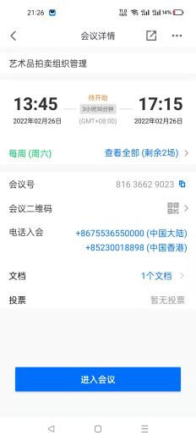 |  | 26

